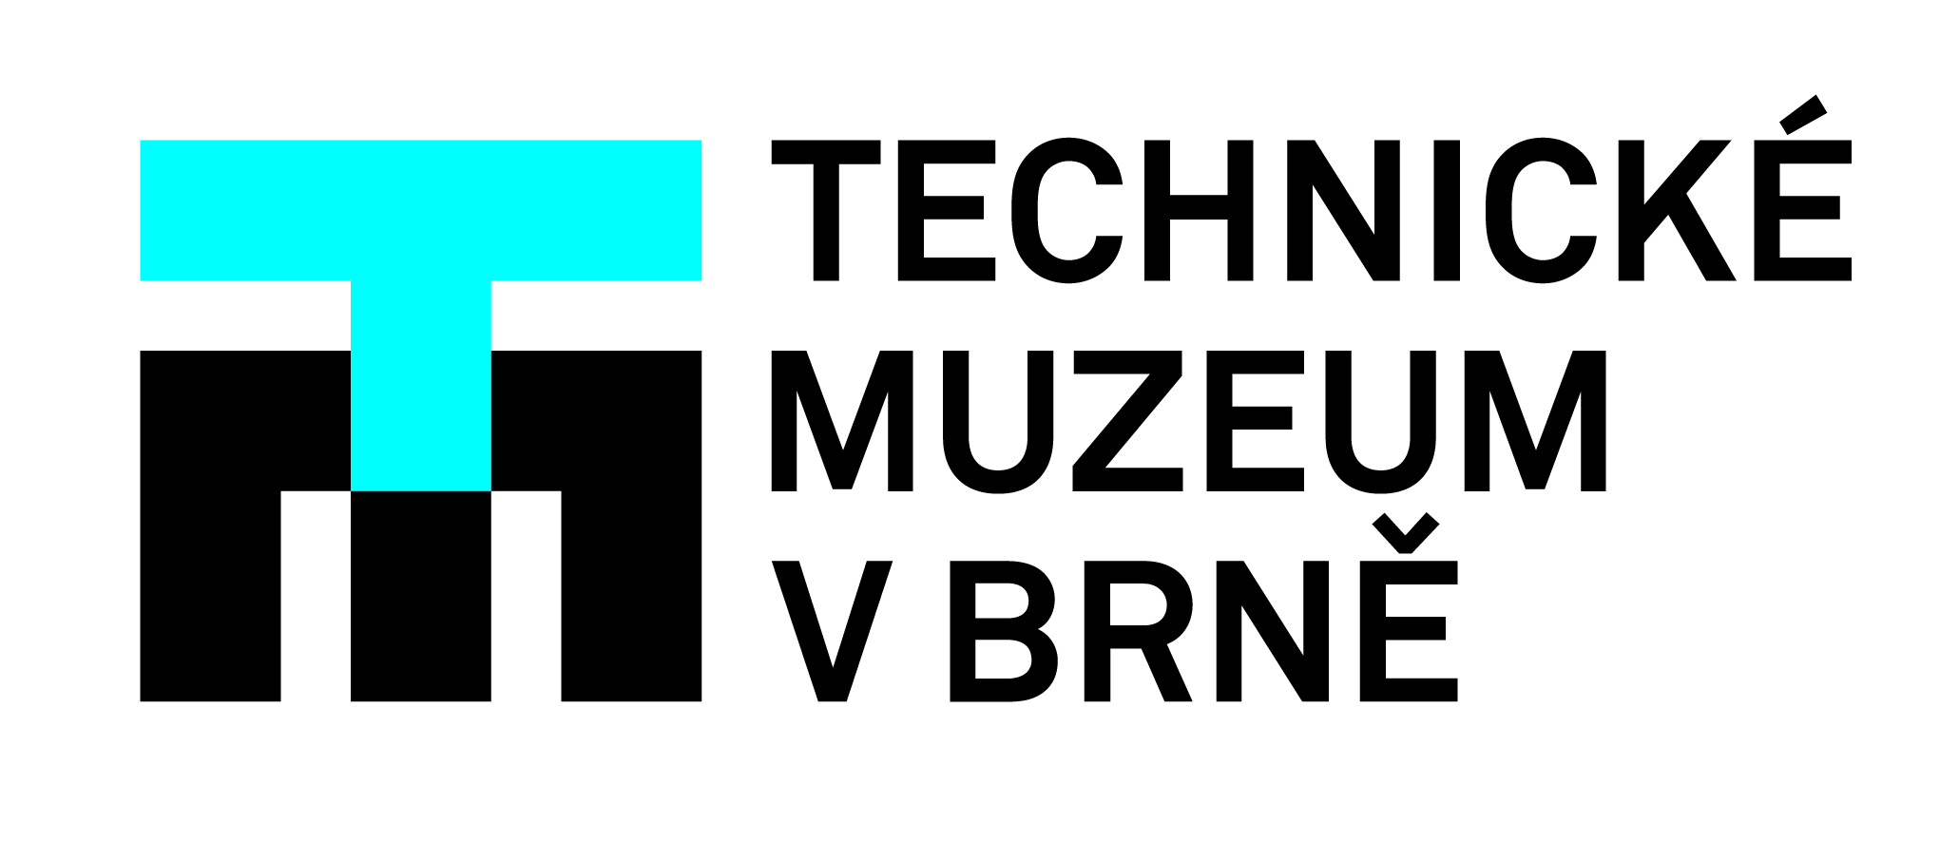

Všechno jde, i když trochu jinak

Historii i současnost Společnosti pro ranou péči, pobočka Brno, spolu s představením vývoje pomůcek pro děti se zrakovým postižením, přiblíží 7. června 2022 nová komorní výstava „Všechno jde, i když trochu jinak“ v Technickém muzeu v Brně (TMB). Výstavu, která se nachází v expozici Kultura nevidomých, připravilo Oddělení dokumentace slepecké historie Technického muzea v Brně pod vedením Mgr. Elišky Hluší ve spolupráci se Společností pro ranou péči, pobočka Brno.

„V letošním roce si připomeneme 45. výročí od založení Tyflopedické poradny při České unii nevidomých a slabozrakých, nyní Společnosti pro ranou péči, pobočka Brno, jež podporuje rodiny dětí se zrakovým a kombinovaným postižením. S historií společnosti návštěvníky podrobně seznamují tři informační panely i leták vydaný k této příležitosti,“ říká úvodem Mgr. Eliška Hluší, vedoucí Oddělení dokumentace slepecké historie Technického muzea v Brně a bývalá žákyně dr. Smýkala, který stál u zrodu péče o děti se zrakovým postižením v Brně.

„Jedinečnost služby rané péče spočívá právě v její terénnosti: ze sídla pobočky v Brně přijedeme za rodinami do jakékoliv lokality až 150 km daleko. Celkem jsme schopni podpořit 180 klientských rodin s dítětem do sedmi let a můžeme se jim věnovat v bezpečí jejich domova,“ upřesňuje garantka výstavy a současně koordinátorka sociálních služeb ve Společnosti pro ranou péči, pobočka Brno, Mgr. Lucie Špuláková.

Komorní výstava „Všechno jde, i když trochu jinak“ provází návštěvníky i vývojem pomůcek pro děti se zrakovým postižením. „Před třiceti lety speciální hračky a pomůcky v zahraničí existovaly, ale nebyly dostupné na našem trhu. Hledali jsme proto náhrady, vyráběli vlastní verze na míru a pracovali s tím, co bylo dostupné, ať už to byla stará vojenská baterka, ručně pletený maňásek či třásně z kazetového magnetofonu,“ přibližuje práci tyflopedických poradkyň v počátcích péče o děti se zrakovým hendikepem Lucie Špuláková. Výstava ukazuje i pomůcky, které nestárnou a využívaly se dříve i v současnosti, ať už to jsou desky s korálky, hmatové knížky, míčky s rolničkou či bubínek.

Každé dítě je originál. Různé děti tedy potřebuji různé pomůcky, a to i s ohledem na konkrétní zrakovou vadu. Dánská psycholožka a speciální pedagožka Lilli Nielsen, která vyrůstala se čtyřmi nevidomými sourozenci, vymyslela „bedýnku pokladů“. Jde o krabici plnou různorodých věcí denní potřeby, které mohou děti prozkoumat. Poradkyně tento princip stále využívají. Jestliže některé hračky nebo předměty děti skutečně zajímají, začínají je také třídit a rozlišovat: při výběru tyto předměty neodhodí stranou, ale položí je v dosažitelné blízkosti, aby si s nimi mohly opět hrát.

„Vzhledem ke specializaci na děti s postižením zraku je v práci s dětmi stěžejní systematická stimulace zraku. U každého dítěte přijímaného do rané péče, provádíme tzv. funkční vyšetření zraku pomocí standardizovaných testů, např. testů zrakové ostrosti a kontrastní citlivosti. Získáme tak informace potřebné k tomu, jak konkrétně u dítěte se zrakovou stimulací začít. Využíváme při ní speciální pomůcky a hračky, mnohé z nich vyrobené na míru na základě našich dlouholetých zkušeností v práci s dětmi,“ upřesňuje Lucie Špuláková.

Zároveň dodává, že: „nervové dráhy se nejvíce vyvíjejí v raném věku, a právě jejich správnou stimulací je možné podpořit vývoj zrakových dovedností dětí, a tím i jejich celkový rozvoj.“

Mezi exponáty návštěvníci naleznou pomůcky vyrobené na míru (spinery, tvary a obrázky na suchý zip či magnet, pexesa, pomůcky na grafomotoriku, IQ kostka, stimulační kašpárek), ale i testy pro vyšetření zraku (Hiding Heidy test či LEA Symbols Test a další). Zájemci o tuto problematiku se rovněž seznámí s pomůckami pro zrakovou stimulaci jako je matoucí plocha s drahokamy, světelná deska s obrázky nebo kniha s nahloučením.

Jeden ze čtyř informačních panelů výstavy nahlíží na ranou péči i očima klientských rodin. Kromě možnosti využívání služeb, získali rodiče jistotu v péči o své děti, a co je nejdůležitější: pocit, že na to nejsou sami.

Komorní výstavu „Všechno jde, i když trochu jinak“, nabízí TMB do 27. března 2023. Informace o výstavě naleznete na www.tmbrno.cz/akce/vsechno-jde-i-kdyz-trochu-jinak/

Výstava se koná za finanční podpory a pod záštitou primátorky statutárního města Brna JUDr. Markéty Vaňkové

Kontakty pro média:
Mgr. Barbora Kopecká | garantka výstavy „Všechno jde, i když trochu jinak“
kopecka@tmbrno.cz | 608 958 999
Mgr. Lucie Špuláková | garantka výstavy „Všechno jde, i když trochu jinak“
lucie.spulakova@ranapece.cz | 777 234 134

